**Содержание**

Введение…………………………………………………………………………..………..

**Глава 1.Цель, обоснование выбора и постановка задача проекта**………………..……..

1.1 Цель проекта………………………………………………………….…………....…..

1.2 Обзор существующий сети……………………………………………………..……

1.3 Обоснование для выбора проекта……………………………….…………..……….

1.4 Постановка задача на этапы проектирование…………..……………………..…….

**Глава 2. Характеристика цифровых систем сотовой связи стандарт GSM…………….**

2.1 Общая характеристика стандарта GSM…………………………………………….

2.2 Архитектура сети GSM………………………………………………………….…..

2.3 Услуги, обеспечиваемые системой GSM………………………………….…………

2.4 Географические зоны сети GSM……………………………………………………..

2.5 Состав каналов радиоинтерфейса системы GSM…………………………………..

**Глава 3. Расчет основных параметров сети GSM……………………………………….**

3.1 Расчет числа радиоканалов………………………………………………………………

3.2 Определение размерности кластера……………………………………………….….

3.2 Расчет числа радиоканалов, которые используются одной BTS……………………...

3.3 Расчет числа абонентов, которые обслуживаются одной BTS…………………………

3.4 Выбор оборудование ………………………………………………………………………

**Глава 4. Технико-экономическое обоснование…………………………….**

4.1 Необходимые данные для расчета капитальных вложений проекта…………………..

4.2 Расчет капитальных вложений проектируемой сети

4.3 Расчет эксплуатационных расходов

4.4 Определение минимальных годовых доходов…………………………………………

4.5 Анализ полученных результатов.

**ГЛАВА 5. БЕЗОПАСНОСТЬ ЖИЗНЕДЕЯТЕЛЬНОСТЬ……………………………….**

5.1 Анализ опасных и вредных факторов при монтажа сети…..………………………….

5.2 Производственная безопасность эксплуатация сети, источники электромагнитных полей при настройке \ ЧП – молниязащита зданий………………………………………….

5.3 Расчёт молния защита…………………….……………………………………………….

**ЗАКЛЮЧЕНИЕ…………………………………………………………………………………**

**СПИСОК ЛИТЕРАТУРЫ……………………………………………………………………**

**Глава 1. Цель, обоснование выбора и постановка задача проекта.**

* 1. **Цель проекта.**

Основной целью данного проекта является расширение зоны охвата сотовой связью стандарта GSM компании Мегафона в Тавильдаринского районе, для повышение качества связи, увеличение доходов по исходящему трафику, расширение и укрепление позиций сотовых операторов на рынке услуг связи, избежание потери потенциальных потребителей услуг связи и увеличение денежного потока операторов. Обеспечение доступа сельского населения к современным телекоммуникационным услугам и равных прав возможностей граждан всей страны в доступе к информации. Устранение дисбаланса между сельскими и городскими населением в отношении уровня жизни, образования и других социальных услуг.

* 1. **Обзор существующий сети.**

**Тавильдаринский район** — район республиканского подчинения в Таджикистане. Районный центр — посёлок городского типа Тавильдара. Тавильдаринский район расположен в долине реки Хингоб в Припамирье. На севере граничит с Таджикабадским районом, на северо-востоке — с Джиргатальским районом, на северо-западе — с Раштским районом, на западе — с [Нурободским районом](http://ru.wikipedia.org/wiki/%D0%9D%D1%83%D1%80%D0%BE%D0%B1%D0%BE%D0%B4%D1%81%D0%BA%D0%B8%D0%B9_%D1%80%D0%B0%D0%B9%D0%BE%D0%BD" \o "Нурободский район), на юго-западе — с [Ховалингским районом](http://ru.wikipedia.org/w/index.php?title=%D0%A5%D0%BE%D0%B2%D0%B0%D0%BB%D0%B8%D0%BD%D0%B3%D1%81%D0%BA%D0%B8%D0%B9_%D1%80%D0%B0%D0%B9%D0%BE%D0%BD&action=edit&redlink=1" \o "Ховалингский район (страница отсутствует)) [Хатлонской области](http://ru.wikipedia.org/wiki/%D0%A5%D0%B0%D1%82%D0%BB%D0%BE%D0%BD%D1%81%D0%BA%D0%B0%D1%8F_%D0%BE%D0%B1%D0%BB%D0%B0%D1%81%D1%82%D1%8C), на юге — с Дарвазским районом, на востоке — с [Ванчским](http://ru.wikipedia.org/wiki/%D0%92%D0%B0%D0%BD%D1%87%D1%81%D0%BA%D0%B8%D0%B9_%D1%80%D0%B0%D0%B9%D0%BE%D0%BD" \o "Ванчский район) и [Мургабским](http://ru.wikipedia.org/wiki/%D0%9C%D1%83%D1%80%D0%B3%D0%B0%D0%B1%D1%81%D0%BA%D0%B8%D0%B9_%D1%80%D0%B0%D0%B9%D0%BE%D0%BD" \o "Мургабский район) районами [ГБАО](http://ru.wikipedia.org/wiki/%D0%93%D0%91%D0%90%D0%9E" \o "ГБАО).

Население района — 13 тыс. 660 жителей (на январь 2011 г.).

В состав Тавильдаринского района 3 сельских общин ([тадж.](http://ru.wikipedia.org/wiki/%D0%A2%D0%B0%D0%B4%D0%B6%D0%B8%D0%BA%D1%81%D0%BA%D0%B8%D0%B9_%D1%8F%D0%B7%D1%8B%D0%BA" \o "Таджикский язык) *Ҷамоат)*

Административное деление Тавильдаринского района представленна в таблице 1.1.

Таблица 1.1

|  |  |  |
| --- | --- | --- |
| № | Сельская община | Население(чел.) |
| 1 | Сангвор | 4444 |
| 2 | Тавильдара | 4067 |
| 3 | Чилдара | 4149 |
|  | Итого: | 12660 |

Сеть связи по общему определению это коммуникационная сеть, предназначенная для передачи сообщений и состоящая из автоматических телефонных станций (узлов коммутации), оборудования систем уплотнения, кабельных (с медными жилами и оптических) линий и оконечных терминалов связи (модемы, телефонные аппараты и др.).

МегаФон Тоҷикистон это совместное Российско-Таджикское предприятие, созданное благодаря активному содействию Правительства и Министерства связи Республики Таджикистан. Акционерами Компании являются: национальный оператор ОАО «Таджиктелеком» и первый общероссийский оператор мобильной связи ОАО «МегаФон».

3 сентября 2001 года является точкой отсчета деятельности закрытого акционерного общества «TT мобайл», а уже через месяц, 5-го октября, Компания начала предоставлять услуги мобильной связи стандарта GSM в диапазоне 900/1800 МГц и 3G (UMTS)

На сегодняшний день Компания предоставляет услуги сотовой связи в стандарте GSM 900/1800, 3G-UMTS и 3,5G HSDPA владеет лицензиями на предоставление услуг телематических служб и передачи данных (включая IP-телефонию).

Принципиальной и отличительной чертой Компании является: высокий стандарт качества связи, широкий спектр предоставляемых дополнительных услуг, профессионализм, а также высокая ответственность.

«МегаФон Тоҷикистон» предоставляет надежную качественную связь на всей территории Таджикистана. Расширение зоны обслуживания – один из главных приоритетов развития нашей компании.

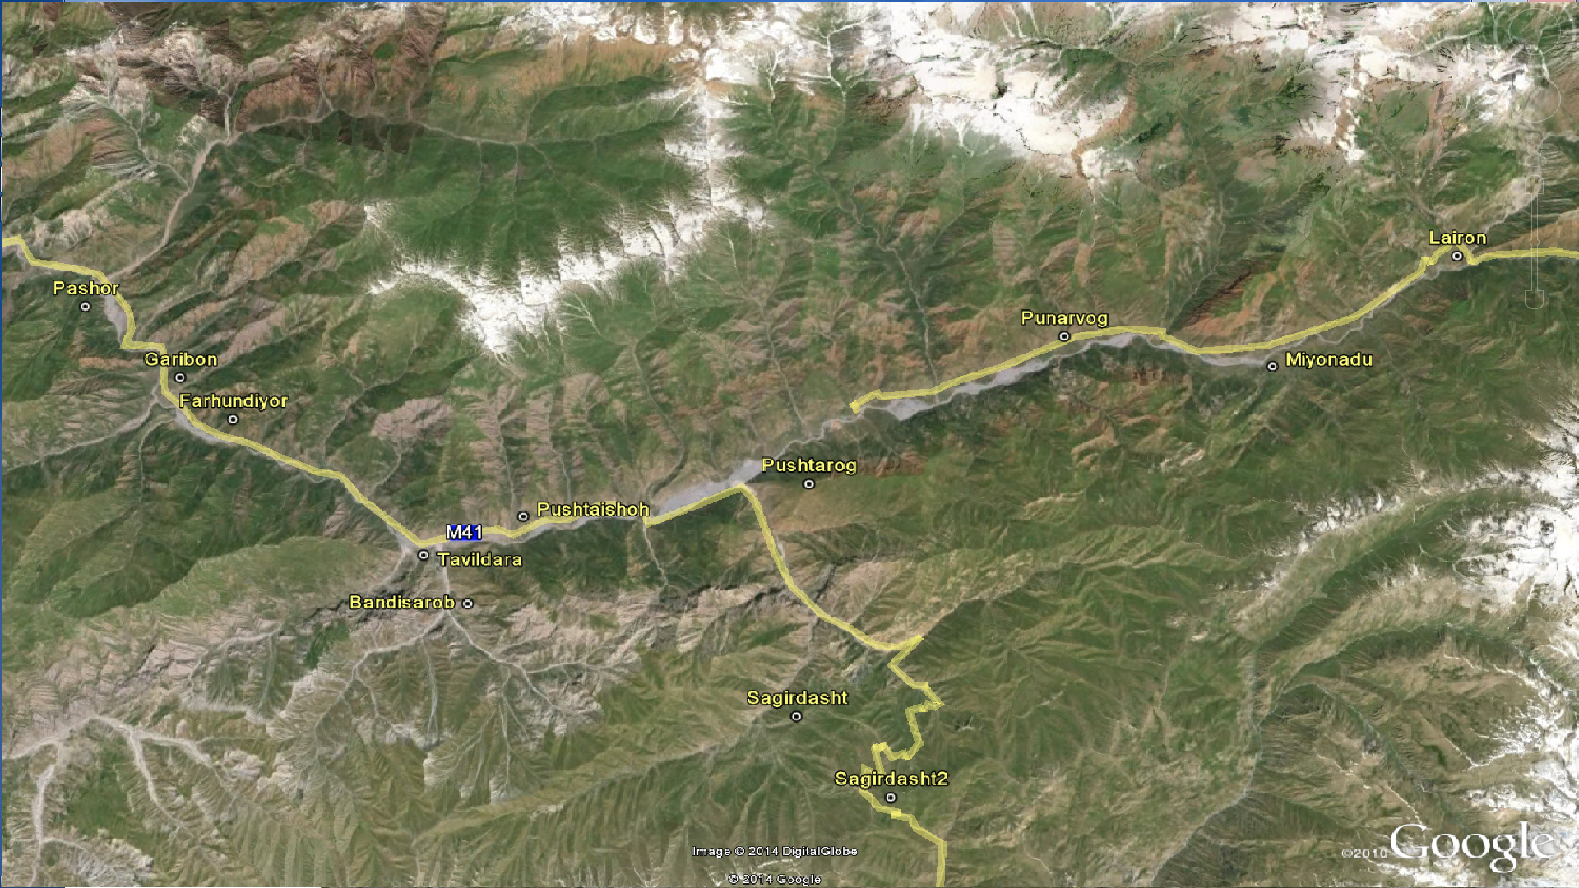 Рис.1.1. Схема существующие сети в Тавильдаринского района.

В данном проекте предлагается рассмотрение расширение зона охват сети мобильной связи компании Мегафон в районе Тавильдара в джамоатах Сангвор (Алисурхон и Сангвор).

* 1. **Обоснование для выбора проекта.**

Базовая станция - один из элементов сетей мобильной связи. С ростом числа абонентов мобильных сетей связи и увеличением количества операторов число базовых станций быстро растет. Например, один только таджикский GSM-оператор сейчас практически ежедневно вводит в строй новую базовую станцию. Поэтому проектирование сотовой сети стандарта GSM в Тавильдаринского района является весьма своевременен и требованию к данному виду связи.

Так называемая эффективная зона покрытия (площадь соты) зависит от многих факторов, в том числе от стандарта сети связи, рабочей частоты, плотности застройки и рельефа местности. У каждого стандарта и каждой рабочей частоты есть свои преимущества и недостатки. Двух диапазонные цифровые сети GSM 900/1800 позволяют гибко варьировать покрытие/емкость сети: приемопередатчики диапазона 900 МГц обеспечивают сплошное покрытие большой территории, а дополнительные станции 1800 МГц - необходимую емкость сети в местах высокой концентрации абонентов. Именно такие двух диапазонные сети в настоящее время эксплуатируют и развивают несколько GSM-оператора в Таджикистане. Современные трубки GSM могут работать в обоих диапазонах, а сети настраиваются таким образом, чтобы выделять разговаривающему абоненту дефицитную частоту 900 МГц только при отсутствии доступной для связи базовой станции 1800.

При пользовании сотовой связью иногда возникают проблемы с устойчивостью связи, невозможностью установить соединение, отсутствием сигнала. **Причин неустойчивой связи несколько.** Отсутствие или недостаточность сигнала в помещении объясняется, во-первых - его ослаблением при прохождении сквозь препятствия. Такими препятствиями могут быть железобетонные или кирпичные стены, железные конструкции (например - крыша из оцинкованного железа).

* 1. **1.4 Задачи на этапы проектирования.**
  2. В результате выполнения работ будут разработаны схемы зоны покрытия, энергетические расчеты базовой станции при помощи автоматизированной системы проектирования сотовой системы связи. Актуальность этих задач в современных условиях очевидна. Для того чтобы принимать своевременные, обоснованные и правильные решения при проектировании и эксплуатации сложных технических систем и объектов, необходима обширная информация о возможном влиянии различных внешних факторов. Получить эту информацию можно с помощью как традиционных методов сбора, обработки и анализа натурных данных, проведения лабораторных (физических) экспериментов, так и современных технологий – математического моделирования и вычислительного эксперимента. Оба эти подхода являются весьма дорогостоящими, но вычислительный эксперимент, как правило, требует гораздо меньших затрат.

В результате выполнения проекта будут разработаны информационно-вычислительные технологии, предназначенные для поддержки принятия своевременных и обоснованных решений при конструировании и эксплуатации сложных технических систем и объектов.

Таким образом можно выделить следующие основные задачи на этапы проектирования:

1. Анализировать положение существующей ситуации с покрытием зон обслуживания сети сотовой связи на территории Тавильдаринского района.
2. Характеристика цифровых систем сотовой связи стандарт GSM.
3. Место BTS в структуре системы GSM.
4. Проведение технические расчеты.
5. Расчет числа радиоканалов.
6. Расчет числа радиоканалов, которые используются одной BTS.
7. Расчет числа абонентов, которые обслуживаются одной BTS
8. Выбор оборудования.
9. Расчет технико-экономических показателей.
10. Разработка вопроса по экологии и БЖД.

**Глава 2. ХАРАКТЕРИСТИКИ ЦИФРОВЫХ СИСТЕМ СОТОВОЙ СВЯЗИ (GSM) .**

**2.1. Общая характеристика стандарта GSM**

Системы связи стандарта GSM рассчитаны на использование в раз­личных сферах. Они предоставляют широкий диапазон услуг по передаче речевых сообщений и данных, вызывных и аварийных сигналов, обеспе­чивают подключение к телефонным сетям общего пользования (PSTN), сетям передачи данных (PDN) и цифровым сетям с интеграцией служб (ISDN). В соответствии с рекомендацией СЕРТ 1980 г. стандарт GSM на цифровую общеевропейскую (глобальную) сотовую систему наземной мобильной связи предусматривает работу в двух диапазонах частот: 890...915 МГц для передатчиков мобильных станций (MS) и 935...960 МГц для передатчиков базовых станций (BTS). В стандарте GSM реализован узкополосный многостанционный доступ с временным разделением каналов (NB TDMA). В структуре TDMA-кадра содержится 8 временных позиций на каждой из 124 не­сущих частот.

Для защиты от ошибок в радиоканалах при передаче информацион­ных сообщений применяются блочное и сверточное кодирование, перемежение. Повышение эффективности защиты от ошибок при малой ско­рости перемещения мобильных станций достигается переключением рабочих частот в процессе сеанса связи со скоростью 217 скачков в се­кунду. Система синхронизации рассчитана на компенсацию абсолютного времени задержки сигналов до 233 мкс, что соответствует максимальной дальности связи или максимальному радиусу ячейки (соты) 35 км.

В стандарте GSM реализована гауссова частотная манипуляция с минимальным частотным сдвигом (GMSK). Обработка речи осуществ­ляется в рамках принятой системы прерывистой передачи речи, которая обеспечивает включение передатчика только при наличии речевого сиг­нала и отключение передатчика в паузах и в конце разговора. В качестве речепреобразующего устройства выбран речевой кодек с регулярным импульсным возбуждением/долговременным предсказанием и линейным предикативным кодированием с предсказанием. Общая скорость преоб­разования речевого сигнала - 13 кбит/с. В стандарте GSM достигается высокая степень безопас­ности передачи сообщений, осуществляется шифрование сообщений по алгоритму шифрования с открытым ключом (RSA). Основные характеристики стандарта GSM можно представить в виде (табл. 2.1).

Таблица 2.1.

Основные характеристики стандарта GSM

|  |  |
| --- | --- |
| Параметр | Значения |
| Частота передачи мобильной станции и приема базо­вой станции, МГц | 890...915 |
| Частота приема мобильной станции и передачи базо­вой станции, МГц | 935...960 |
| Дуплексный разнос частот приема и передачи, МГц | 45 |
| Скорость передачи сообщений в радиоканале, кбит/с | 270, 833 |
| Скорость преобразования речевого кодека, кбит/с | 13 |
| Ширина полосы канала связи, кГц | 200 |
| Максимальное количество каналов связи | 124 |
| Максимальное количество каналов, организуемых в базовой станции | 16-20 |
| Вид модуляции | GMSK |
| Количество скачков частоты в секунду | 217 |
| Временное разнесение в интервалах TDMA-кадра (передача-прием) для мобильной станции | 2 |
| Вид речевого кодека | RPE/LTP |
| Максимальный радиус соты, км | До 35 |
| Схема организации каналов | Комбинированная TDMA/FDMA |

**2.2. Архитектура сети GSM**

GSM, как и другие системы 2-го поколения, является структурой с распределенным управлением, состоящей из 4 подсистем (рис. 2.1).

* **Мобильная станция (MS-Mobile Station)**

Отдельную подсистему образуют мобильная станция (MS) состоит из подвижной аппаратуры (терминал) и карты с интегральной схемой, включающей микропроцессор, которая назы­вается модулем абонентской идентификации (SIM — Subscriber Identification Module). SIM-карта обеспечивает при перемещении доступ пользователя к оплаченным услугам независимо от используемого терминала. Вставляя SIM-карту в другой терминал GSM, пользователь может принимать вызовы, де­лать вызовы с этого терминала и получать другие услуги.

**BTS**

**BTS**

**BTS**

**BTS**

**BTS**

**BTS**

**BSC**

**BSC**

**TRAU**

**TRAU**

**MSC**

**GMSC**

**HLR**

**EIR**

**AuC**

**другие PLMN**

**PSTN**

**ТфОП**

**ISDN**

**ЦСИУ**

**PSDN**

**NSS**

**OSS**

**BSS**

**MS**

**MS**

**MS**

**OMC**

**OMC**

**NMC**

**ADC**

**MS**

**MS**

**MS**

**Um**

**Um**

**Abis**

**Abis**

**M**

**M**

**A**

**A**

**D**

**B**

**C**

**X**

**O**

**VLR**

**MSC**

**E**

**SS7**

MS (Mobile Station- Мобильная станция);BSS(Base Station System - Подсистема базовых станций);

BTS (Base Transceiver Station - Базовая приемопередающая станция);

BSC (Base Station Controller - Контроллер базовых станций);

TRAU (Transcoder and Rate Adaptation Unit - Транскодер);

PSTN (Public Switched Telephone Network - Телефонная сеть общего пользования);

ISDN (Integrated Services Digital Network - цифровые сети с интегральными услугами);

PSDN (Packet Switched data Networks - сети передачи данных);

PLMN (Public Land Mobile Network - Мобильная сеть связи общего пользования);

NSS (Network Services and Switching Subsystem-Подсистема коммутации);

MSC (Mobile Services Switching Center- центр коммутации подвижной связи);

GMSC (Gateway MSC - шлюз);

HLR (Home Location Register - адресный регистр); VLR (Visitor Location Register - визитный регистр);

АuС (Authentication Center - центра аутентификации);

EIR (Equipment Identity Register - Регистр идентификации аппаратуры);

OSS (Operation Susbsystem - Подсистема управления и обслуживания) ;

ADC (Administration Center - Административный центр);

ОМС (Operation *&* Maintenance Center - Центр управления и обслуживания);

NMC(Network Management Center - Центр управления сетью).

**Рис.2.1.** Архитектура сети и интерфейсы GSM

* **Подсистема базовых станций** BSS (Base Station Subsystem), состоит из контроллера базовых станций BSC (Base Station Controller), приемопередающих базовых станций BTS (Base Transceiver Station) и транскодера TRAU (Transcoder and Rate Adaptation Unit).
  + **Место BTS в структуре системы GSM**

Базовая приемопередающая станция (Base transceiver station - BTS) является одним из компонентов, входящих в состав радиооборудования подсистемы базовых станций (BSS). Позиция, занимаемая BTS в системе GSM, показана на рисунке 3.1:



Рис. 3.1 Место BTS в структуре системы GSM

MSC - центр коммутации мобильной связи; BSC - контроллер базовых станций; SMC - центр коротких сообщений; HLR - домашний регистр местоположения; BTS - базовая передающая станция; VM - речевой почтовый ящик; AUC - центр аутентификации; MS - мобильная станция; OMC - центр управления и техобслуживания; VLR - визитный регистр местоположения; EIR - регистр идентификации оборудования.

Как видно из рис. 3.1, BTS является оборудованием приемопередачи, обслуживающим определенную соту под управлением контроллера базовых станций BSC.

BTS выполняет преобразование протокола между радиоканалами (по которым осуществляется связь между мобильной станцией и базовой станцией, так называемый интерфейс Um), и между проводными каналами (связь между BTS и BSC - интерфейс Abis).

BTS осуществляет обработку информации радиоканалов, проходящей через нее на уровне 1 и уровне 2, а также непрозрачную передачу информации радиоканалов на уровне 3 и выполняет все необходимые для этого функции управления.

Говоря более развернуто, BTS выполняет следующие функции:

• Обеспечение интерфейса связи с BSC

• Управление радиоканалами

• Функция управления и технического обслуживания

• Функция обработки протокола сигнализации.

Основные функции, выполняемые **BTS**:

* передача сигналов к абонентским станциям;
* прием радиосигналов абонентских станций;
* связь с контроллером базовых станций по каналам цифровой связи;
* кодирование и декодирование сигналов;
* шифрация и дешифрация сигналов.

**ВSС** выполняет следующие функции:

* распределяет канальный ресурс, т.е. назначает радиоканалы MS и выделяет каналы для передачи сигналов управления;
* коммутирует каналы к MS через соответствующие BTS;
* организует эстафетную передачу (handover);
* управляет мощностью и корректирует временную синхронизацию (время упреждения) MS, находящихся в зоне его действия;
* управляет сигнализацией на радиолиниях;
* осуществляет сбор и передачу телеметрии в подсистему управления и обслуживания.

**Транскодер** производит кодирование со сжатием речевых сигналов, их декодирование, упорядочение скоростей при передаче данных.

* **Подсистема коммутации** NSS (Network Services and Switching Subsystem) состоит из одного или нескольких центров коммутации подвижной связи MSC (Mobile Services Switching Center) и баз данных:
* адресного регистра HLR (Home Location Register);
* центра аутентификации АuС (Authentication Center);
* визитного регистра VLR (Visitor Location Register);
* регистра идентификации;
* аппаратуры EIR (Equipment Identity Register),

и шлюзов GMSC (Gateway MSC) для выхода на другие сети такие, как телефонная сеть общего пользования (ТФОП), другие сети подвижной связи, сети передачи данных. MSC и VLR представляют неразрывное целое - каждому MSC соответствует свой VLR. В сети одного оператора могут действовать несколько MSC/VLR и сетевых элементов. Управляющую и координирующую роли в подсистеме коммутации выполняют MSC.

**MSC** осуществляют:

* связь с другими сетями передачи информации, непосредственно или через шлюзовой коммутатор GMSC;
* коммутацию вызовов абонентов подвижной связи, находящихся в сотах, обслуживаемых данным MSC;
* обработку потоков данных для передачи по каналам подвижной связи;
* отслеживание перемещений (локализацию) абонентов, находящихся в зоне действия MSC (совместно с VLR);
* сбор информации об оказанных абонентам услугах и передачу ее в биллинговый центр;
* управление подсистемами базовых станций;
* сбор и передачу телеметрии в подсистему управления и обслуживания.

Адресный регистр **HLR** представляет базу данных обо всех абонентах данного оператора, независимо от их местоположения. Гостевой регистр **VLR** - это база данных об абонентах, находящихся в зоне обслуживания данного MSC/VLR (при этом не имеет значения, принадлежат ли абоненты к данной сети или являются гостями - роумерами). В обоих регистрах содержатся международные системные (IMSI) и вызывные (MSISDN) номера абонентов, данные о доступных абоненту услугах, ограничениях на использование услуг. В регистрах имеется информация о местонахождении абонента: в HLR -адрес того MSC/VLR, в зоне обслуживания которого находится абонент, в VLR - идентификатор локальной зоны нахождения абонента. Локальная зона (Location Area - LA) - это группа сот внутри зоны обслуживания MSC/VLR. Сигнал пейджинга передают абоненту по всем сотам LA. VLR содержит данные о том, подключен или отключен абонент а данный момент, временный номер абонента (TMSI) и комплект аутентификационных параметров (триплетов). Генерацию триплетов по запросу VLR проводит центр аутентификации **АuС**. База данных АuС содержит IMSI абонентов, индивидуальные идентификационные ключи К, алгоритмы для генерации триплетов.

Регистр идентификации аппаратуры **EIR** служит для проверки, используемой абонентом MS. Каждая MS имеет индивидуальный заводской номер. EIR содержит "белый" список с номерами сертифицированных MS, ''черный" список, где перечислены заводские номера MS, снятых с обслуживания, номера утерянных, украденных и неисправных MS, и "серый" список, в котором указаны номера MS, пригодных к ограниченному использованию. Все нормально работающие MS должны находиться в "белом" списке; MS из "черного" списка система не обслуживает.

* **Подсистема управления и обслуживания OSS** (Operation Susbsystem) состоит из трех центров:
* Центр управления и обслуживания **ОМС** (Operation *&* Maintenance Center) собирает и обрабатывает информацию о работе всех функциональных узлов сети, организует профилактические и ремонтные работы.
* Центр управления сетью **NMC**(Network Management Center) решает общие задачи развития, планирования и управления сетью.
* Административный центр **ADC** (Administration Center) по сути дела представляет директорат компании со всеми коммерческими и техническими подразделениями.

Взаимодействие между функциональными элементами сети осуществляют на основе протоколов, определенных спецификациями GSM. Протоколы составляют программную часть интерфейсов GSM, обязательных для любой конфигурации сети. Физические соединения выполняют в виде - кабельных (металлических или волоконнооптических) линий. На участках BSCMSC и BSCBTS используют многоканальную стандартную систему передачи информации ИКМ-30 (Е1), реализованную с помощью кабельных или радиорелейных линий связи.

**2.3. Услуги, обеспечиваемые системой GSM**

На начальном этапе разработчики системы GSM стремились обеспечить ее совместимость с цифровой системой интегрального обслуживания ISDN в части услуг и передачи сигналов управления. Однако ограничения радиопередачи по пропускной способности и стоимости не позволяли достиг­нуть стандартной для ISDN скорости передачи информации В-канала 64 кбит/с. В соответствии с определением ITU-T, телекоммуникационные услуги могут быть разделены на основные и дополнительные. Основная услуга, поддерживаемая GSM, — телефонная связь. Речь закодирована в циф­ровой форме и передается через сеть GSM как цифровой поток. Существуют также экстренные службы, где, набирая три цифры, можно получить связь с ближайшим пунктом этой службы.

GSM предоставляет следующие дополнительные услуги:

1. телефонная связь (совмещается со службой сигнализации: охрана квар­тир, сигналы бедствия и пр.);
2. передача коротких сообщений;
3. доступ к службам «Видеотекс», «Телетекст»;
4. служба «Телефакс».

Пользователи GSM могут обмениваться данными со скоростью свыше 9600 бит/с

* пользователями обычной телефонной сети (POTS— Plain Ordinary Telephone Service);
* цифровой сетью интегрального обслуживания (ISDN);
* сетью передачи данных общего пользования с пакетной коммутацией  
  (PSPDN —Packet Switched Public Data Network);
* сетью передачи данных общего пользования с коммутацией каналов  
  (CSPDN — Circuit Switched Public Data Network).

Стандарт GSM предусматривает передачу данных в следующих режимах:

* асинхронно в дуплексном режиме со скоростями 300, 600, 1200, 2400,4800 и 9600 бит/с через телефонные сети общего пользования;
* синхронно в дуплексном режиме со скоростями 1200, 2400, 4800 и 9600 бит/с через телефонные сети общего пользования, коммутируемые сети передачи данных общего пользования (CSPDN) и ISDN;
* доступ с помощью адаптера пакетной асинхронной передачи со стан­дартными скоростями 300-9600 бит/с через сети пакетной коммутации данных общего пользования (PSPDN);
* синхронный дуплексный доступ к сети пакетной передачи данных со стандартными скоростями 2400-9600 бит/с.

При передаче данных со скоростью 9,6 кбит/с всегда используется канал связи с полной скоростью передачи. В случае передачи на скоростях ниже 9,6 кбит/с могут использоваться полускоростные каналы связи. При этом используются разнообразные методы доступа и протоколы, та­кие как Х.25 или Х.32. Так как GSM — цифровая сеть, между пользова­телем и сетью GSM не требуется модем, хотя аудиомодем требуется в сети GSM для взаимодействия с обычной телефонной сетью.

**2.4.**  **Географические зоны сети GSM**

Сеть GSM составлена из географических областей. Как показано на рис.2.2, эти области включают соты, зоны местоположения, зоны обслужи­вания MSC/VLR и мобильную наземную сеть общего пользования (PLMN — Public Land Mobile Network).

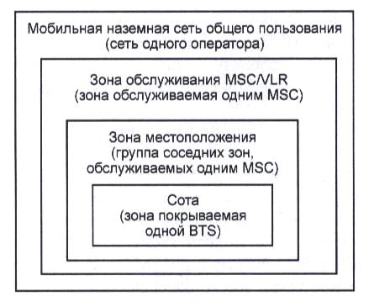

**Рис. 2.2.** Географические зоны сети GSM

***Сота*** *(Cell)*— область радиоохвата одного приемопередатчика одной BTS (рис. 2.3). Сеть GSM определяет каждую соту с помощью опознавательного кода гло­бального идентификатора соты (CGI — Cell Global Identity) — номера, кото­рый назначается каждой соте.

***Зона местоположения***(LA — Location Area) — группа сот. Это — об­ласть, в которой вероятнее всего может в данный момент перемещаться абонент. Каждая зона местоположения обслуживается одним или более контроллерами базовых станций и только единственным центром коммута­ции мобильной связи — MSC (рис. 2.3). Каждой зоне местоположения на­значен идентификатор зоны нахождения абонента (LAI — Location Area Identity).

***Зона обслуживания MSC/VLR***представляет собой часть сети GSM, кото­рая обслуживается одним MSC и зарегистрирована в VLR данного MSC (рис. 2.3).

***Мобильная наземная сеть общего пользования PLMN*** (рис. 2.3) — это совокупность зон обслуживания MSC/VLR*,* принадлежащих одному опера­тору.

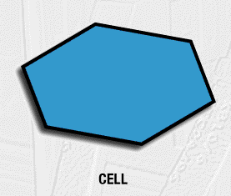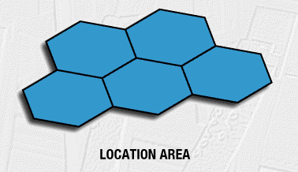

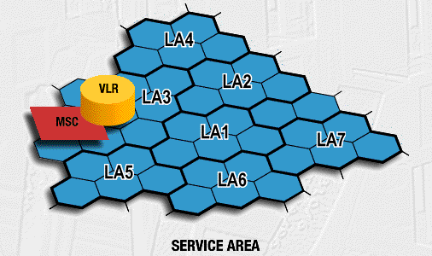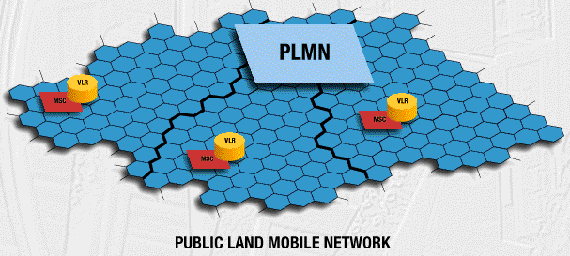

**Рис. 2.3.** зоны сети GSM

**2.5.** **Состав каналов радиоинтерфейса системы GSM**

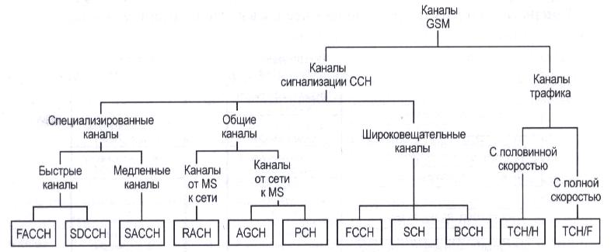

**Рис.2.4**.Состав каналов радиоинтерфейса системы GSM

* **Каналы трафика радиоинтерфейса**

Каналы сигнализации радиоинтерфейса используются для передачи речи и данных, в сети GSM определены два типа каналов трафика: работающий на пол­ной скорости (TCH/F — Traffic Channel/Full) — 22,8 кбит/с и работающий на половинной скорости (TCH/H — Traffic Channel /Half) — 11,4 кбит/с. (рис. 2.4).

* **Каналы сигнализации (управления) радиоинтерфейса**

Каналы сигнализации радиоинтерфейса используются для установле­ния вызова, широковещательной рассылки коротких сообщений, техническо­го обслуживания вызова, синхронизации и т.д. (рис. 2.6).

Существуют 3 группы каналов сигнализации:

**Широковещательные каналы (BCH — Broadcast Channels**) доставляют информацию от станции к абоненту (downstream) и предназначены, главным образом, для коррекции частоты и синхронизации. Это — единственный тип канала, допускающий связь «точка - много точек», при которой короткие сооб­щения могут быть переданы одновременно нескольким мобильным телефонам.

**Широковещательные каналы** включают следующие каналы:

- *широковещательный канал управления (BCCH* — *Broadcast Control Channel):* передает общую информацию, касающуюся сот, например, код зоны местоположения (LAC — Location Area Code), код сетевого оператора, код доступа, параметры, список соседних ячеек, и т.д. М8 получают сигналы через BCCH от многих BTS в пределах той же самой сети или различных сетей;

- *канал подстройки частоты (FCCH* — *Frequency Correction Channel*): канал связи от сети к MS, предназначенный для коррекции частот MS и передачи частоты к MS. Он также используется для вхождения в син­хронизм, обеспечивая соблюдение заданной дистанции между времен­ными интервалами и позицией первого временного интервала кадра TDMA;

- *канал синхронизации (SCH* — *Synchronizing Channel*):исходящий канал от MS к сети; обеспечивает синхронизацию кадра TDMA и идентифи­кацию базовой станции. SCH обеспечивает MS всей информацией, не­обходимой для синхронизации с BTS.

**Общие** **каналы управления (CCCH —Common Control Channels**) — группа каналов связи от абонента к станции и каналы связи от сети к MS. Эти каналы используются для передачи информации между сетью и MS.

**Общие каналы управления** включают следующие каналы:

- *широковещательный канал коротких сообщений (канал вызова) (PCH* — *Paging Channel):* исходящий канал только от сети к MS; BTS информи­рует MS о входящих вызовах через PCH;

- *канал предоставления доступа (AGCH* — *Access Grant Channel):* исходящий канал только от се­ти к MS; BTS распределяет TCH или SDCCH к MS, таким образом, раз­решая MS доступ к сети;

***-*** *канал с произвольным доступом (RACH* — *Random* *Access Channel):* канал связи только от MS к сети; позволяет MS запрашивать SDCCH. Это делается в ответ на широ­ковещательный запрос или на вызов по принципу случайного доступа.

**Специализированные (выделенные) каналы** **управления (DCCH — Dedicated Control Channel)** предназначены, например, для обслуживания: роуминга, изменения местоположения, передачи соединения (хэндовер), шифрования, и т.д.

**Специализированные каналы** **управления** включают следующие каналы:

- *автономный выделенный канал управления (SDCCH* — *Stand-alone Dedicated Control Channel)* соединяет MS и BTS для передачи сигналов в течение установления вызова прежде, чем будет найден канал трафика (TCH). Он необходим, например, для реализации хэндовера; применяет­ся также для несрочных процедур, например, для измерения радиосиг­налов, управления мощностью (только исходящий канал от сети к MS);

- *низкоскоростной совмещенный канал управления (SACCH — Slow Associated Control Channel)* передает непрерывные сообщения об измерени­ях (например, напряженность поля); параллельно с ним могут работать TCH или SDCCH. Он необходим, например, для решений хзндовера; применяется подобно TCH или SDCCH для несрочных процедур, в ча­стности, для измерения радиосигналов, управления мощностью (только исходящий канал от сети к MS);

***-*** *быстродействующий совмещенный канал управления (FACCH* — *Fast Associated Control Channel).* Его работа похожа на SDCCH, но он может использоваться временно как TCH в режиме перераспределения каналов (borrowing mode) совместно с SDCCH, если скорость передачи данных SDCCH недостаточна. Дополнительная пропускная способность используется, например, для процедур, связанных с установлением под­линности (аутентификацией), установлением соединения, хэндовером и т.д.

Почти все сигнальные каналы используют формат нормального пакета, кроме RACH, FCCH и SCH.

**2.6. Частотный план в стандарте GSM**

На рис. 2.5 показан принцип образования каналов в системе GSM. 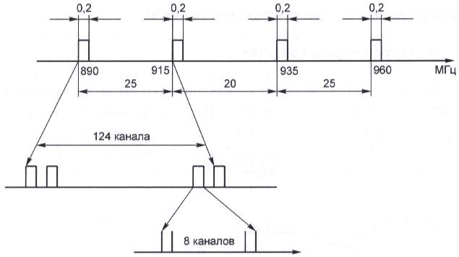

**Рис. 2.5.** Образования каналов в системе GSM

Для радиодоступа в GSM-900 выделены две полосы частот:

- 890-915 МГц — для канала связи от абонента к станции (направление от MS к BS);

- 935-960 МГц — для исходящего канала от станции к абоненту (направ­ление от BS к MS).

Полосы по 25 МГц разделены на 124 пары каналов, которые работают в дуплексном режиме с интервалом несущей частоты 200 кГц, используя мно­гостанционный доступ с частотным разделением каналов (FDMA — Frequency Division Multiple Access). Каждый радиоканал с шириной полосы 200 кГц разделен на временные слоты, которые создают 8 логических кана­лов. При этом используется многостанционный доступ с временным разделе­нием (TDMA — Time Division Multiple Access). Напомним, что многостанци­онный доступ заключается в том, что группа пользователей имеет возмож­ность использовать одну несущую частоту в разные моменты времени.

Канал, переносящий информацию (канал трафика или логический канал), определяется номером несущей частоты и номером одного из 8 временных положений. Информация переносится в виде коротких пакетов (burst), объе­диненных в кадры.

Многостанционный доступ с временным разделением, использующий 8 слотов и 248 физических полудуплексных каналов, составляет группу из 1984 полудуплексных каналов. При размере кластера 7 число по­лудуплексных каналов в одной соте равно примерно 283 (1984/7). Как было показано ранее, разбиения, содержащего семь наборов частот, достаточно, чтобы охватить произвольно большую область, используя повторное исполь­зование частот с учетом допустимого расстояния между сотами.

Информационное сообщение передается по радиоканалу со скоро­стью 270,833 кбит/с. Это означает, что временной интервал TDMA кадра содержит 156,25 бита. Длительность одного информационного бита 576,9 мкс/156,25 = 3,69 мкс.

Каждый временной интервал, соответствующий длительности бита, обозначается BN с номером от 0 до 155; последнему интервалу, длитель­ностью 1/4 бита, присвоен номер 156.

Для передачи информации по каналам связи и управления, подстрой­ки несущих частот, обеспечения временной синхронизации и доступа к каналу связи в структуре TDMA-кадра используется 5 видов временных интервалов (окон):

NB (Normal Burst) - нормальный временной интервал;

FB (Frequency Correction Burst) - интервал подстройки частоты;

SB (Synchronization Burst) - интервал временной синхронизации;

DB (Dummy Burst) - установочный интервал;

АВ (Access Burst) - интервал доступа.

**Глава 3. Расчет основных параметров сети GSM.**

**3.1. Расчет числа радиоканалов.**

Общее число частотных каналов, выделенных для развертки сотовой сети связи у данном месте, определяется по формуле

, (3.1)



где int(x) – целая часть числа х;

Fk – полоса частот, занятая одним частотным каналом системы сотовой связи (частотный разнос между каналами).

**3.2.Определение размерности кластера.**

Для определения необходимой размерности кластера С при заданных значениях p0 и pt используют соотношение

, (3.2)

где p(C) – процент времени, в течении которого соотношения мощность сигнала/ мощность помехи на входе приемника MS будет находиться ниже защитного отношения .

Интеграл представляет собой табулированную Q-функцию

. (3.3)

Нижний придел этого интервала имеет вид

, (3.4)

где  и  выражены в дБ; – определяется соотношением

. (3.5)

В свою очередь значения  и  определяются по формулам

, (3.6)

, (3.7)

 – параметр, который определяет диапазон случайных флуктуаций уровня сигнала в точке приема:

. (3.8)

Коэффициент  в (3.7) представляет собой медианное значение затухания радиоволн на i-му направлении увеличении помехи. Эти коэффициенты обратно пропорциональны четверти ступени расстояния до источника помехи. Величина М обозначает число базовых станций, которые «мешают», расположенных в соседних кластерах.

Сначала рассмотрим случай, для всенаправленной антенны, где , ,  и , , ;

где  - число секторов.

Выберем значение С=3.



, (3.9)



Определим 



Вычислив квадратный корень из получившегося значение получаем



Отсюда следует





Теперь вычислим нижнюю границу Q-функции



Этому значению в таблице соответствует величина, равная , это значение приблизительно равно единице. Считая по формуле (3.2), получаем



Получившееся значение явно больше , которое из задания равно 10. Отсюда следует что данный тип антенны и выбранное значение кластера не подходит для указанного стандарта.

Теперь рассмотрим случай для направленной антенны, у которой угол диаграммы направленности , , М=2 и , .

Выберем значение С=4.



Определим 



Вычислив квадратный корень из получившегося значение получаем



Отсюда следует





Теперь вычислим нижнюю границу Q-функции



Этому значению в таблице соответствует величина, равная 0,0838. Считая по формуле (3.2), получаем



Получившееся значение немного меньше , отсюда вытекает, что данный тип антенны является наиболее оптимальным.

**3. 3. Расчет числа радиоканалов, которые используются одной BTS.**

Число частотных каналов, которые используются для обслуживания абонентов в одном секторе соты, определяется по формуле.

, (3.10)



где  - число секторов.

Б) РАСЧЕТ ДОПУСТИМОЙ ТЕЛЕФОННОЙ НАГРУЗКИ

Величина допустимой телефонной нагрузки в одном секторе одной соты определяется соотношением



(3.11)

при условии, что

, (3.12)

где ;

 - число абонентов, которые могут одновременно использовать один частотный радиоканал. В данном случае величина =1, т.к. используется аналоговый стандарт.



Подкоренное выражение больше, чем величина , т.к. .



В) РАСЧЕТ ЧИСЛА АБОНЕНТОВ, КОТОРЫЕ ОБСЛУЖИВАЮТСЯ ОДНОЙ BTS

При заданной активности одного абонента в час наибольшей нагрузки можно рассчитать число абонентов, которые обслуживаются одной BTS по формуле



(3.13)



Г) РАСЧЕТ КОЛИЧЕСТВА БАЗОВЫХ СТАНЦИЙ

Необходимое число базовых станций на заданной территории обслуживания определяется соотношением

, (3.14)



где  - заданное число абонентов, которых обслуживает сотовая сеть связи.

Д)РАСЧЕТ РАДИУСА ЗОНЫ ОБСЛУЖИВАНИЯ БАЗОВОЙ СТАНЦИЕЙ.

Величину радиуса соты можно определить, используя выражение



(3.15)



Е) РАСЧЕТ ВЕЛЕЧИНЫ ЗАЩИТНОГО РАССТОЯНИЯ

Величина защитного расстояния между BTS с одинаковыми частотными каналами определяется соотношением



(3.16)



Ё) РАСЧЕТ УРОВНЯ СИГНАЛА НА ВХОДЕ ПРИЕМНИКА MS

Необходимую мощность на входе приемника MS  при  и  определяют, пользуясь так называемым первым уравнением передачи.

(3.17)



где  - коэффициент усиления антенны базовой станции, дБ;

*f –* средняя частота выделенного диапазона частот;

 - мощность передатчика BTS, дБВт;

 - потери в фидере BTS, дБ;

 - длинна фидера, которая может быть равной или больше высоты подвеса антенны BTS;

 - погонное ослабление фидера, дБ/м.

Ж) РАСЧЕТ ВЕРОЯТНОСТИ ОШИБКИ

Для определения вероятности ошибки, когда MS находится на границе зоны обслуживания BTS, необходимо использовать соотношение



(3.18)

